**Лабораторная работа № 4**

*Выполнил студент 3 курса МОиАИС*

*Ибрагимов Адыл*

**Результаты работы**

**Асинхронный RS-триггер с прямыми входами (2 элемента ИЛИ-НЕ)**

Схема Logism

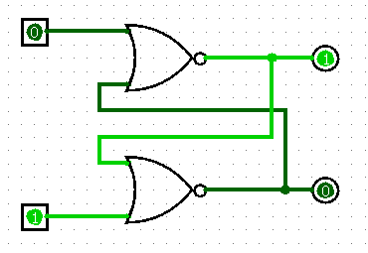

Таблица истинности:

|  |  |  |  |
| --- | --- | --- | --- |
|  |  |  |  |
| 0 | 0 |  |  |
| 0 | 1 | 0 | 1 |
| 1 | 0 | 1 | 0 |
| 1 | 1 | 0 | 0 |

**Асинхронный RS-триггер с инверсными входами (2 элемента И-НЕ)**

Схема Logism

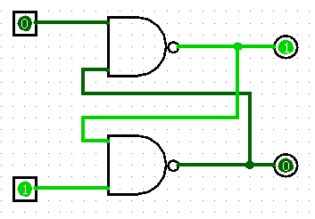

Таблица истинности:

|  |  |  |  |
| --- | --- | --- | --- |
|  |  |  |  |
| 0 | 0 |  |  |
| 0 | 1 | 1 | 0 |
| 1 | 0 | 0 | 1 |
| 1 | 1 |  |  |

**Синхронный RS-триггер**

Схема Logism

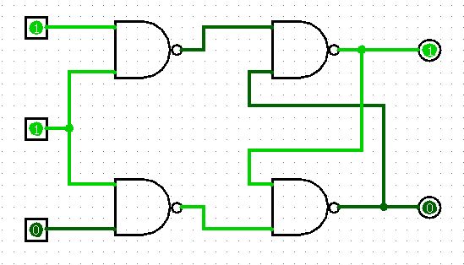

Таблица истинности:

|  |  |  |  |  |
| --- | --- | --- | --- | --- |
|  |  |  |  |  |
| - | - | 0 |  |  |
| 0 | 0 | 1 |  |  |
| 0 | 1 | 1 | 0 | 1 |
| 1 | 0 | 1 | 1 | 0 |
| 1 | 1 | 1 | 0 | 0 |

**S-триггер**

Схема Logism

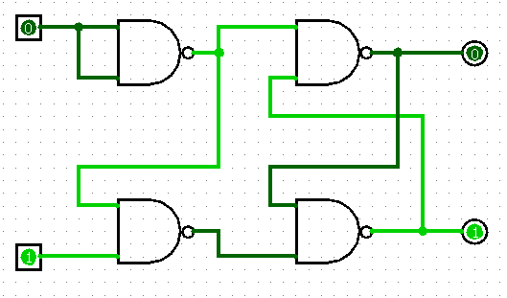

Таблица истинности:

|  |  |  |  |
| --- | --- | --- | --- |
|  |  |  |  |
| 0 | 0 |  |  |
| 1 | 0 | 1 | 0 |
| 0 | 1 | 0 | 1 |
| 1 | 1 |  |  |

**R-триггер**

Схема Logism

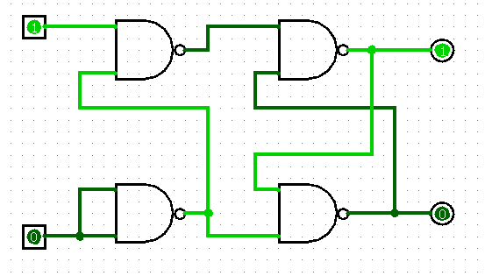

Таблица истинности:

|  |  |  |  |
| --- | --- | --- | --- |
|  |  |  |  |
| 0 | 0 |  |  |
| 1 | 0 | 1 | 0 |
| 0 | 1 | 0 | 1 |
| 1 | 1 |  |  |

**E-триггер**

Схема Logism

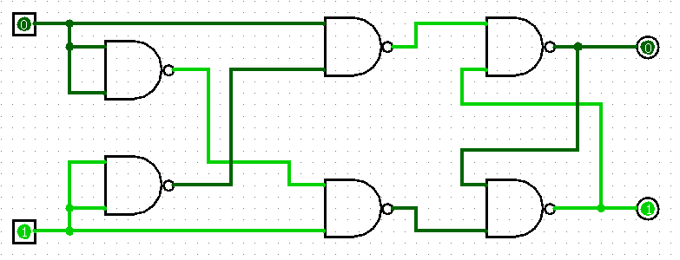

Таблица истинности:

|  |  |  |  |
| --- | --- | --- | --- |
|  |  |  |  |
| 0 | 0 |  |  |
| 1 | 0 | 1 | 0 |
| 0 | 1 | 0 | 1 |
| 1 | 1 |  |  |

**Временные диаграммы**



